|  |  |  |  |
| --- | --- | --- | --- |
|  | 21-6-2022 |  | |
|  | |  | |
| Kwaliteitsverslag 2021  *Verpleeghuiszorg en langdurige zorg thuis met Wlz-indicatie* | | | |
|  |  | |  |
|  |  | |  |

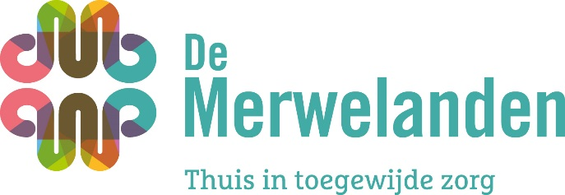

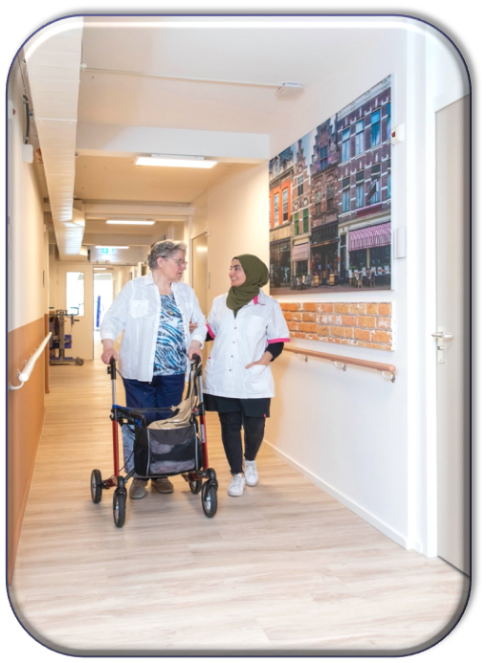

Kwaliteitsverslag 2021

Verpleeghuiszorg en langdurige zorg thuis met Wlz-indicatie

# Inhoudsopgave

Inhoudsopgave 1

Voorwoord 2

Profiel van De Merwelanden 3

Persoonsgerichte zorg en ondersteuning 4

Wonen en welzijn 5

Veiligheid 6

Leren en verbeteren van kwaliteit 9

Leiderschap, Governance en Management 10

Personeelssamenstelling 11

Gebruik van hulpbronnen 13

Gebruik van informatie 14

# Voorwoord

Voor u ligt het kwaliteitsverslag 2021 van De Merwelanden verpleeghuiszorg en langdurige zorg thuis met Wlz- indicatie aan. In dit verslag kijken wij terug op het afgelopen jaar met een overzicht van de bereikte resultaten op het gebied van kwaliteit. Aan de hand van het kwaliteitsplan 2021 en de acht thema’s van het kwaliteitskader (zie onderstaande figuur), verantwoorden wij zowel intern als extern op welke wijze De Merwelanden en haar medewerkers de kwaliteit van de verzorging voor de cliënten borgt en verbetert.

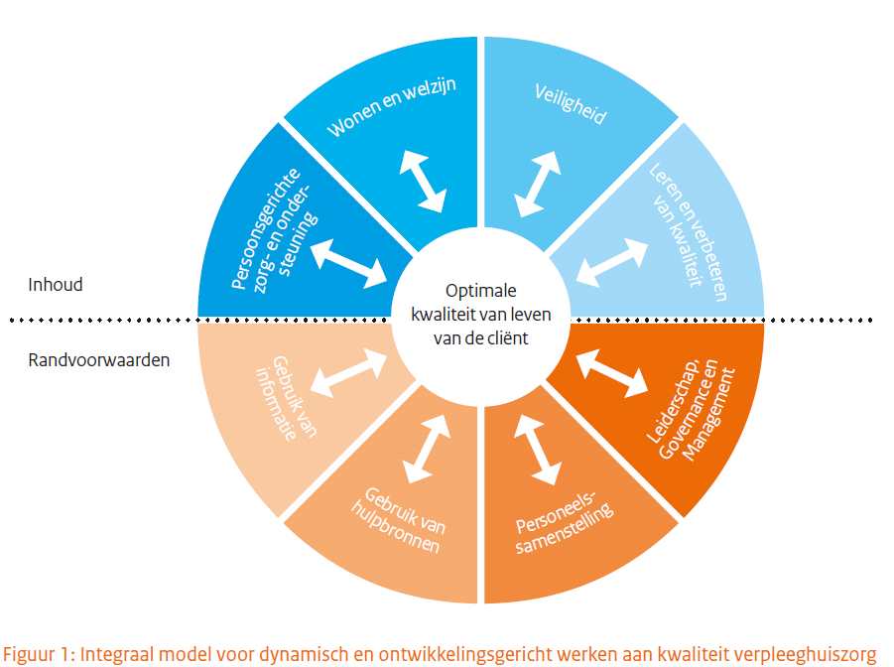

*Terugblik*

In 2021 hebben wij net als het jaar daarvoor te maken gehad met Covid-19. Dit heeft een grote impact gehad op de cliënten, bewoners, naasten, medewerkers, vrijwilligers en de organisatie. Bij de uitvoering van de zorgprocessen hebben wij extra (voorzorgs-)maatregelen toegepast en hebben wij onze medewerkers de mogelijkheid geboden om wekelijks een covidtest te kunnen doen. In de loop van het jaar waren de activiteiten en overleggen fysiek als gevolg van de verruiming van de overheidsmaatregelen weer mogelijk. In het eerste half jaar van 2021 hebben wij na een grondige verbouwing 2 nieuwe zorgafdelingen geopend met zorgdomotica ter ondersteuning van de zorgprocessen. Verder hebben wij per 1 november 2021 de samenwerking in het kader van de invulling van de Behandeldienst met Het Parkhuis beëindigd. Deze wordt sindsdien ingevuld door Novicare. Ook hebben wij het afgelopen jaar een toenemende complexiteit van zorgvragen en krapte op de arbeidsmarkt ervaren. Ondanks deze uitdagende omstandigheden is het ons gelukt om een groot deel van onze kwaliteitsdoelstellingen van 2021 te realiseren. Dit legt een goede basis voor het komende jaar, passend bij onze missie “Samen voor een goed leven”.

# Profiel van De Merwelanden

*Zorg*   
De Merwelanden is een zorgorganisatie met een goed imago in Dordrecht. Aandacht voor de cliënt vormt de sleutel tot een succesvolle organisatie. De organisatie heeft een goede naamsbekendheid die vooral gerelateerd is aan de zorg. De zorgketen van De Merwelanden wordt door onze cliënten gewaardeerd. De keten wordt gezien als een gradatie in de behoefte aan ondersteuning of zorg: van het wonen (met service) tot aan meer intensieve zorg waarbij men niet langer zelfstandig kan wonen. De gevoelswaarde van De Merwelanden wordt hoog gewaardeerd. Liefdevolle zorg en aandacht zijn geen loze woorden, maar worden door de bewoners en cliënten daadwerkelijk ervaren, evenals de bezieling die voortkomt uit de katholieke wortels van de organisatie.  
  
*Zorg- en Dienstverleningsactiviteiten*   
Binnen De Merwelanden worden de zorg- en dienstverleningsactiviteiten uitgevoerd in het kader van de Wet Langdurige Zorg (WLZ), de Zorgverzekeringswet (Zvw) en de Wet maatschappelijke ondersteuning (Wmo). Stichting De Merwelanden richt zich, voor wat betreft de intramurale producten en diensten, op de wijk Merwedepolder. Voor de extramurale zorg omvat het werkgebied vooral Dordrecht en omstreken. De bezittingen van De Merwelanden Wonen zijn geconcentreerd in de wijk Merwedepolder te Dordrecht. De Merwelanden is werkzaam in de regio van Zorgkantoor Waardenland.  
  
*Vastgoed*Het vastgoed van De Merwelanden heeft als doel om onze zorg te faciliteren Door te werken vanuit onze focus als zorgorganisatie, en het streven om onze appartementen primair in te zetten voor mensen met een zorgvraag, ontstaat ook ruimte om al ons vastgoed opnieuw te beoordelen. De Wantijtoren, de Merwedeflat en de "86 woningen" worden primair ingezet om te voorzien in de wensen, behoeften en zorgvragen van mensen.   
  
*Onze missie*   
De Merwelanden staat voor een waardevol leven voor ouderen, waarbij ieder mens er toe doet, in verbinding met anderen. Samen voor een goed leven.

**“Samen voor een goed leven”**

*Onze visie*   
Waardevolle zorg betekent voor iedereen iets anders. We richten ons daarom eerst op de mens, en daarna pas op de zorg. We werken met hart en ziel om onze ouderen deze zorg te bieden. De Merwelanden is een plek waar je veilig en plezierig kunt werken. Leren, groeien en innoveren hoort bij onze ontwikkeling. We werken samen met anderen aan goede zorg en ondersteuning. Met trots, lef en daadkracht bouwen we verder aan onze organisatie!  
  
*Onze kernwaarden*

* Wij werken **SAMEN** aan goede zorg en ondersteuning.
* Wij richten ons altijd eerst op de mens zodat de zorg die wij bieden **WAARDEVOL** is.
* Voor ons is verbinding en plezier belangrijk. Wij zorgen voor een omgeving die **BRUISEND** is.
* Wij zijn **VAKBEKWAAM**. Leren, groeien en innoveren hoort bij onze ontwikkeling.

# Persoonsgerichte zorg en ondersteuning

De Merwelanden staat voor een waardevol leven voor ouderen, waarbij ieder mens ertoe doet, in verbinding met anderen. Samen voor een goed leven.

Hiertoe bestaat ons ‘verpleeghuis’ uit kleinschalige woningen, onderverdeeld in 102 appartementen. Op ieder gewenst moment kan een bewoner zich terugtrekken in het eigen appartement of verblijven in de algemene huiskamer. Binnen deze kleinschalige woningen werken, zoveel mogelijk, vaste teams. De cliënt is hierdoor ‘gekend’ en wordt verzorgd door vertrouwde gezichten. De diensten worden geleverd vanuit de visie dat iedere cliënt uniek is. De cliënt wordt nadrukkelijk ondersteund bij de levensinvulling. Er wordt in samenspraak gekeken waar de mogelijkheden en behoeften liggen en op welke manier dit de kwaliteit van leven van de cliënt ondersteunt.

In 2021 is de organisatie gestart met de transitie van groepsgericht denken naar persoonsgericht denken en persoonsgericht zorg. Ter ondersteuning van deze transitie is de organisatie gestart met scholingen van Geert Bettinger. De scholing ‘Door stil te staan kom je verder’ focust op wat ‘probleemgedrag’ is en hoe de medewerkers hiermee goed kunnen omgaan.

In 2021 zijn familieparticipatie bijeenkomsten georganiseerd. Het doel van deze bijeenkomsten is de familie en naasten meenemen in de strategie en visie op het wonen in De Merwelanden. Informele zorg is een belangrijk thema op deze avonden, waarmee ook is ingespeeld op de arbeidsmarktkrapte. De volgende vraagstellingen zijn bij deze bijeenkomsten voorgelegd: hoe kunnen we er met elkaar voor zorgen dat de zorg voor onze cliënten goed is en wat kan de familie voor zijn naaste betekenen en hoe kan dat ingebed worden in het dagelijks leven binnen De Merwelanden. Bij deze bijeenkomsten heeft Geert Bettinger met aanwezige familie of andere naasten de driehoek cliënt-medewerkers-familie besproken voor het vergroten van de betrokkenheid van de verwanten bij de zorg van hun naasten (familieparticipatie).

De Wet zorg en dwang (Wzd) is van kracht geworden waarbij de borging van de werkwijze in 2021 centraal heeft gestaan. Om dit te realiseren heeft de organisatie gekozen om een externe audit op deze wetgeving uit te voeren. Dit heeft tot een verbeterplan geleidt dat gedurende 2021 is uitgevoerd. De organisatie heeft de visie en beleid veiligheid en vrijheid in het kader van

de Wet zorg en dwang herijkt. De medewerkers hebben de scholing Wzd gedaan en tevens is de Wzd ook als thema meegenomen in de scholing door Geert Bettinger. De organisatie heeft de commissie Wzd geformeerd. Dit betreft een adviserende commissie voor het ontwikkelen van het beleid en het ondersteunen bij de uitvoering en borging van het beleid binnen de zorgteams en het adviseren daarover richting de Bestuurder en het MT.

In Q4 is Novicare als behandeldienst gestart. Samen met Novicare is de MDO-cyclus voor de cliënten heringericht. Novicare en de zorgverantwoordelijken evalueren tijdens het MDO (Multidisciplinair overleg) de maatregelen die in de zorgdossiers staan. Deze worden zo nodig aangepast aan de huidige wet- en regelgeving van de Wzd.

Vanuit de toepassing ONS kunnen de overzichten met maatregelen gegenereerd worden.

Hiermee ondersteunt de ICT-toepassing dit zorgproces met het leveren van de benodigde data.

# Wonen en welzijn

Ouderen willen eigen regie houden, het behoud van een eigen huis is voor velen een vorm van eigen regie. Hiervoor is het van belang dat er nieuwe woonvormen ontstaan, mede omdat in sommige regio’s niet voldoende zorgprofessionals beschikbaar zijn om intramurale zorg voor iedereen te kunnen garanderen. Het wonen in nieuwe woonvormen, bij voorkeur met een sociaal component waarbij afspraken gemaakt worden over hulp vragen en hulp aanbieden, ziet De Merwelanden als een belangrijke trend. Hiermee wordt minder eenzaamheid bereikt, meer zingeving en door onderlinge hulp ontstaat er minder aanspraak op professionele zorg.

*Huisvestiging*

De locatie van De Merwelanden moeten passen bij de mogelijkheden van haar cliënten en hen zoveel mogelijke ondersteunen bij het behoud van de autonomie van de cliënten. De locatie moet ook ondersteunend zijn aan het zorgproces en een fijne plek zijn om te verblijven.

In de visie op kleinschalig wonen hangen persoonsgerichte zorg, wonen en welzijn nauw samen. Iedere woning heeft een huiskamer voor gezamenlijk gebruik van de maaltijden en bieden van een prettig woonleefklimaat. Uitgangspunt is het dagelijks leven waarbij ook de huishoudelijke taken en zinvolle dagbesteding binnen de teams belegd zijn. Door de arbeidsmarktproblematiek en de coronamaatregelen is de aandacht voor wonen en welzijn onder druk komen te staan.

Kijkend naar de ambities rond wonen heeft de organisatie onderzoek gedaan naar de mogelijkheden van het partner wonen en heeft dit meegenomen bij het duurzaam ontwikkelen van haar vastgoed. De focus ligt op beschermd en verzorgd wonen en partner wonen. Zo zijn in 2021 appartementen in twee woonlagen van de Wantijtoren verbouwd. Hier wonen cliënten met een Zvw als Wlz indicatie. In deze appartementen wil De Merwelanden in de toekomst ook partners de gelegenheid geven samen te komen wonen. Op deze manier kunnen echtparen samenblijven, waarbij de partner zonder indicatie betrokken kan blijven bij de zorg en met ondersteuning van de zorg dicht bij het verpleeghuis.

*Welzijn*

De Merwelanden heeft normaliter een divers activiteiten- en recreatiefprogramma. De algemene ruimten zijn zo opgezet dat zij bijdragen aan ontmoeting en gezellige drukte. In de coronaperiode waren de activiteiten niet haalbaar en is hard gewerkt om dit op een andere wijze te doen. Tijdens deze periode hebben de medewerkers van de dagbehandeling en activiteitenbegeleiding zowel individuele als gezamenlijke activiteiten op de zorgteams georganiseerd. Verder is de training over dementiezorg, ‘Door stil te staan kom je verder’ het (dagelijkse) bieden van geluksmomenten gestimuleerd.

De medewerkers wonen hebben een belangrijke rol bij het uitvoeren van de huishoudelijke taken, de maaltijdmomenten, als ook het welzijn op de woning. Het team kookt dagelijks vers en bestelt zelf de boodschappen. Als gevolg van de arbeidsmarktontwikkelingen heeft de organisatie de functie inrichting binnen de zorgteams geëvalueerd. Onderzocht wordt om een deel van de huishoudelijke taken op een andere manier te organiseren, zodat meer ingezet kan worden op het welzijn op de woning.

# Veiligheid

De Merwelanden is zich bewust van haar verantwoordelijkheid in het kader van de (geleverde) kwaliteit en veiligheid van zorg- en dienstverlening. Gezien de kwetsbaarheid van de cliënten van de organisatie is veiligheid en preventie van groot belang. Binnen de organisatie zijn meerdere commissies en bronnen actief waardoor De Merwelanden en haar medewerkers informatie beschikbaar heeft dat inzicht geeft over de veiligheid van de zorg- en dienstverlening. Daarnaast wordt deze informatie ook gebruik ter verbetering van de zorg- en dienstverlening.

**Incidenten**

In 2021 is het incidentbeleid gereviseerd en heeft een herinrichting van het proces plaatsgevonden. Bij de evaluatie van het incidentenbeleid zijn aandachtspunten naar voren gekomen betreffende het adequaat melden en de geringe beschikbaarheid van de aandachtsvelders die betrokken zijn bij de procedure incidentenmelden. Tijdelijk is gekozen om de afhandeling van incidenten bij de kwaliteitsverpleegkundigen te beleggen om het proces incidentmelden te borgen. De incidentencommissie komt minimaal 4 x per jaar bij een voor het opstellen van een trendanalyse met een advies aan het leidinggevend kader.

De analyse van de incidentenmeldingen laat zien dat de meeste incidenten medicatie, vallen en agressie betreffen.

Medicatie

De kwaliteitsverpleegkundigen hebben een analyse gemaakt van de medicatieveiligheid en er is een interventieplan opgesteld gericht op het herzien van het protocol van het medicatiebeleid, de medicatie-aandachtsvelders en de scholing betreffende houding en gedrag rondom het veilig toedienen van de medicatie.

Vallen

Naar aanleiding van de analyse van de valincidenten zal in samenwerking met Novicare een valpreventieprotocol worden ontwikkeld.

Agressie

De incidentmeldingen rond agressie is toegenomen, waarbij dit vaak cliëntgebonden oorzaak betreft. Middels scholing van de medewerkers, zoals de training van Geert Bettinger, ontstaat focus op wat “probleemgedrag” is en hoe hiermee om te gaan met als doel het aantal agressie incidenten te beheersen.

In onderstaand overzicht zijn de aantal incidentregistraties uitgewerkt:

|  |  |  |
| --- | --- | --- |
| Type incident | Aantal 2020 | Aantal 2021 |
| Medicatie | 92 | 79 |
| Vallen | 224 | 280 |
| Agressie | 66 | 105 |
| Weglopen/vermissing | 0 | 6 |
| Onveilige situatie | 3 | 19 |
| Ongeval | 2 | 6 |
| Overig | 7 | 11 |

**Decubitus**

De organisatie heeft continue aandacht voor het decubitusrisico. De voeding, het bewegen en de algemene conditie van de cliënt wordt hierop gemonitord. Er is een kwaliteitsverpleegkundige die betrokken is bij de decubitus en wondzorg. Deze kwaliteitsverpleegkundige beschikt over specialistische kennis over huidletsel. Per kwartaal vindt rapportage plaats over het aantal decubitus- en wondengevallen inclusief een evaluatie. Decubitus stadium 4 komt in zijn geheel niet voor. Decubitus stadium 2 en 3 zijn afgenomen.

**Hygiëne en infectiepreventie**

Door de ontwikkelingen rond Covid-19 heeft de commissie hygiëne, infectiepreventie (HIP) regelmatig zitting gehad. In de commissie neem ook een deskundige infectiepreventie van het RLM-deel. Zij is gedurende het jaar betrokken geweest bij het beleid rondom infectiepreventie, specifiek ook voor de Covid-19. Gedurende het jaar zijn testen voor medewerkers en cliënten continu beschikbaar geweest en heeft de organisatie in piekperiodes preventief de medewerkers veelvuldig te mogelijkheid geboden om te testen op Covid-19.

**Vrijheidsbevordering**

De Merwelanden is als locatie ingeschreven in het locatieregister van de Wet zorg en dwang. Binnen de locatie is een aantal accommodaties aangemerkt waar onvrijwillige zorg geboden mag worden. De nieuwe afdelingen zijn zo ingericht met eHealth en leefcirkels om te voldoen aan de Wzd. Er is een plan ontwikkelt om de komende jaren dit uit te breiden naar de andere afdelingen. Cliënten kunnen met eHealth en leefcirkels de vrijheden ervaren die zij wensen. Het streven van De Merwelanden is om zo min mogelijk onvrijwillige zorg toe te passen.

Onvrijwillige zorg kan alleen ingezet worden als er ernstig nadeel dreigt voor cliënt of andere bewoners. Als onvrijwillige zorg onontkoombaar is, is het altijd de minst ingrijpende maatregel en de intentie is om deze weer zo spoedig mogelijk af te bouwen, met behulp van een vast stappenplan. Conform wetgeving vindt vastlegging in het zorgdossier en evaluatie plaats. Bij dit proces is de cliënt en/of de wettelijke vertegenwoordiger van de cliënt altijd betrokken.

In Q4 2021 is de commissie Onvrijwillige Zorg opgericht, in samenwerking met Novicare. Tot die tijd werd deelgenomen aan de commissie Onvrijwillige Zorg van Het Parkhuis.

In deze commissie wordt casuïstiek besproken en de trends geanalyseerd rondom de inzet van onvrijwillige zorg. De Wzd functionaris is ook betrokken in deze commissie en is ook degene die toezicht houdt op de ingezette maatregelen.

In 2021 is er een vervolg gegeven aan het inregelen van alle processen rondom de Wzd, te denken valt aan aanpassing van ONS voor goede registratie van onvrijwillige zorg, scholing van de medewerkers en introductie van werkwijze volgens de Wet zorg en dwang onder andere door de invoering van het Stappenplan Wzd.

**Analyse Onvrijwillige zorg**

Onderstaande analyse is uitgevoerd, conform Regeling van de Minister van Volksgezondheid, Welzijn en Sport van 31 oktober 2019, kenmerk 1604138-181029-WJZ, houdende nadere regels op grond van de Wet zorg en dwang psychogeriatrische en verstandelijk gehandicapte cliënten (Regeling zorg en dwang psychogeriatrische en verstandelijk gehandicapte cliënten). In onderstaand schema is het overzicht opgenomen van het aantal maatregelen die op jaarbasis op de betreffende locatie zijn toegepast.

|  |  |  |
| --- | --- | --- |
| Middel of maatregel | 2021 | Percentage van totaal aantal bewoners |
| Mechanisch | 7 | 7,8% |
| Fysiek | 1 | 1,1% |
| Farmacologisch | 17 | 18,9% |
| Psychologisch | 3 | 3,3% |
| Elektronisch | 18 | 20,0% |
| Eén-op-één toezicht | 0 | 0,0% |
| Afzonderen | 1 | 1% |
| Andere | 0 | 0,0% |

Aan de hand van bovenstaande getallen zijn de volgende beheersmaatregelen genomen:

* Implementatie van de Commissie Wzd
* Formuleren in implementeren Wzd Beleid
* Uitvoeren externe audit Wzd
* Tijdens het MDO is aandacht voor de afbouw van onvrijwillige zorg en inzet van alternatieve vrijwillige zorg
* Cyclisch de maatregelen evalueren die vastliggen in het cliëntendossier
* Vergroten van kennis over de Wzd bij de medewerkers.
* Training van Geert Bettinger ‘Door stil te staan kom je verder’

**Expertiseteam**

Ter ondersteuning van de veiligheidsaspecten rond de cliënten heeft De Merwelanden een Expertiseteam ontwikkeld. In 2021 heeft er een (door)ontwikkeling van het team plaatsgevonden. Leden van het team worden gepositioneerd als expertiseteam dat ingezet wordt voor de gehele organisatie met de volgende doelstellingen:

* Verhogen en borgen van de kwaliteit van zorg middels coaching van de teams en individuele medewerkers
* Implementatie en borging kwaliteitsaspecten
* Cyclisch auditeren
* Monitoring en bijstelling zorgbehoefte en indicatiestelling
* Stimulering familieparticipatie

|  |  |  |
| --- | --- | --- |
| Samenstelling Expertiseteam | Aantal | Aantal in Fte |
| Niveau 3 (GVP) | 1 | 0,67 |
| Niveau 6 (kwaliteitsverpleegkundige) | 1 | 1,00 |
| Wijkverpleegkundige | 3 | 2,31 |
| Casemanager dementie | 1 | 0,89 |
| Totaal aantallen | **6** | **4,87** |

# Leren en verbeteren van kwaliteit

De Merwelanden wil haar dienstverlening en kwaliteit van zorg continue verbeteren. Hierbij zijn in 2021 stappen gezet, maar door uitbreiding van het aantal zorgafdelingen, projecten in combinatie met Covid-19 en de beschikbaarheid van personeel heeft de organisatie prioriteiten moeten stellen.

De organisatie heeft een kwaliteitsmanagementsysteem. Jaarlijks wordt een kwaliteitsplan en kwaliteitsjaarverslag opgesteld. De Merwelanden is sinds 2020 in het bezit van het gouden Prezo keurmerk en deze is na de audit in november 2021 verlengd. Prezo constateert dat de organisatie hard werkt aan kwaliteitsverbetering en dat ten aanzien van reflecteren en verbeteren er nog aanvullende stappen moet zetten in de borging van de ingezette verbeteracties. De Merwelanden neemt deel aan een lerend netwerk samen met De Lange Wei, Het Leger des Heils, Het Spectrum en Present en heeft daarnaast verschillende samenwerkingsverbanden.

Team overleggen met de sqrum-methode (leren en verbeteren) hebben vanwege Covid-19 pandemie niet plaats kunnen vinden zoals de teams dit voor de Covid-19 deden. In plaats daarvan vond er wekelijks overleg plaats rondom Covid-19, om de verbinding met elkaar te blijven houden. Gedurende het jaar hebben deze overleggen tussen de 1x per week en 1x per maand plaatsgevonden. Medewerkers werden van de overleggen op de hoogte gebracht door hun leidinggevende en via ONS Nedap berichten. Het gevolg was dat het leren en verbeteren in de zorg hierdoor is gestagneerd. Daarnaast waren de beschikbaarheid van personeel en de (on)mogelijkheden in de coronatijd medeoorzaak van deze stagnatie. De organisatie heeft de prioriteit gelegd bij de opbouw van de vaste teams en zijn de teamoverleggen weer opgestart.

**Expertiseteam**  
Begin 2020 is een start gemaakt met het Expertiseteam. Dit team is ontwikkeld ter ondersteuning van de veiligheidsaspecten rond de cliënten van De Merwelanden. Het team heeft zich ingezet voor het beleid en de PBM’s rondom Covid-19, ondersteuning op de afdelingen, hulp bij triage en het verkrijgen van de juiste indicatie voor cliënten. Daarnaast is het team geschoold, samen met de kwaliteitsmedewerkers, in het intern auditeren, om de auditcyclus te borgen en de kwaliteit op te hogen. De volgende aspecten zijn kenmerken voor het Expertiseteam: coachen, training-on-the-job, begeleiden van medewerkers bij ingewikkelde casuïstiek, sparringpartner voor alle medewerkers, triage nieuwe bewoners.

**Audits**

In 2021 zijn de volgende audits uitgevoerd:

* Wet zorg en dwang (extern)
* Hygiëne en voedselveiligheid (extern)
* Corona audit
* Prezo inclusief voorbereidende beheersplannen behorende bij Prezo
* RI&E 2021

# Leiderschap, Governance en Management

Binnen De Merwelanden is de bestuurder eindverantwoordelijk voor onder andere de uitvoering van het kwaliteitsplan. De Raad van Toezicht ziet hierop actief en aantoonbaar toe door middel van de Commissie Kwaliteit en Veiligheid. Periodiek vindt overleg plaats tussen de verschillende disciplines betreffende zorginhoudelijk aspecten. De bestuurder laat zich over deze uitkomsten informeren. Vanuit dienend leiderschap zijn de bestuurder en de manager zorg- en dienstverlening regelmatig in dialoog met de verschillende teams en is zichtbaar voor de medewerkers.

De organisatie past de principes uit de Governancecode Zorg toe. De Raad van Toezicht ziet daarom toe op de strategie en de risico’s verbonden aan de activiteiten van de organisatie, de geformuleerde

doelstellingen en de realisatie hiervan, de opzet en werking van de interne risicobeheersing en de controle hierop, de financiële situatie en de verslaglegging hiervan, de naleving van de wet- en regelgeving en het op passende wijze uitvoering geven van de taak als zorgorganisatie.

Naast het bestuur en Raad van Toezicht heeft de organisatie ook een Cliëntenraad, Ondernemingsraad en een Professionele Advies Raad.

# Personeelssamenstelling

De Merwelanden staat voor een waardevol leven voor ouderen, waarbij ieder mens er toe doet, in verbinding met anderen. Samen voor een goed leven. De basis hiervoor zijn de zorgteams. Er zijn 24 uur per dag, 7 dagen per week voldoende en gekwalificeerde medewerkers aanwezig om de zorg- en dienstverlening te bieden aan de cliënten.

Een goede bezetting is de basis voor goede en veilige zorg- en dienstverlening. In de

tabellen hieronder geven wij de personeelssamenstelling weer in Fte’s en in absolute aantallen.

Per 31 december 2021 heeft De Merwelanden 289 (exclusief stagiaires en vakantiekrachten) medewerkers in dienst en is als volgt samengesteld:



In onderstaand overzicht is de opbouw van het zorgpersoneelsbestand per niveau uitgewerkt:



In onderstaande grafiek is de in- uit- en doorstroom van het personeel zichtbaar:

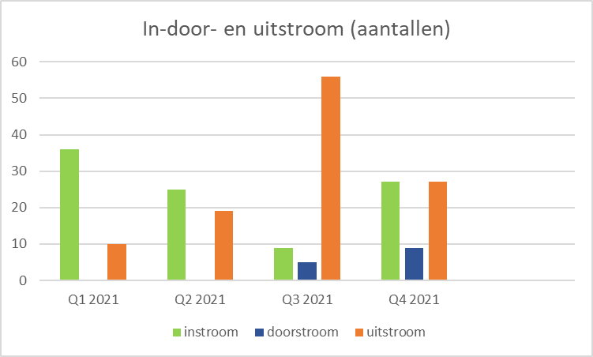

In het eerste half jaar van 2021 zijn 2 nieuwe afdelingen geopend. Dit heeft geleid tot in eerste instantie een verhoogde instroom van medewerkers. In Q3 heeft een bedrijfsovername plaatsgevonden van de huishoudelijk medewerkers WMO. Dit verklaart de verhoogde uitstroom in die periode. De organisatie heeft in de 2e helft van 2021 de focus gelegd op de sturing op de uitvoering van de leiderschapsstijl binnen de zorgteams, behoud van medewerkers en op de werving van verzorgenden IG en Verpleegkundigen, zowel op basis van een arbeidscontract als op basis van een ZZP-overeenkomst.

# Gebruik van hulpbronnen

In Q2 is gestart met het opstellen van het ICT-beleidsplan voor de periode 2021-2024. Een onderdeel van dit beleidsplan is de inzet van domotica en technologie binnen De Merwelanden. Vanuit missie en visie is vanuit het perspectief van de “ICT klanten” (cliënten, bewoners en medewerkers) beschreven welke initiatieven de komende jaren op de agenda staan met een planning per jaar en een investeringsplan. In Q4 is het ICT-beleidsplan afgerond en besproken in de RvT. De beleidsvoornemens zijn opgenomen in de begroting van 2022.

In Q3 2020 is gestart met de inrichting en invoering van de digitale werkplekken (FLOW). Vanaf Q2 2021 is met een kleine groep medewerkers gestart met het dagelijks gebruik van deze digitale werkplek. Gedurende het jaar heeft de vervolg implementatie plaatsgevonden en kunnen alle gebruikers gebruik maken van FLOW.

Op de eerste 3 etages van KSW is de zorgtechnologie van BproCare geïmplementeerd en beschikbaar. De cliënten en medewerkers werken naar volle tevredenheid met deze zorgdomotica.

In Q3 is een projectleider zorgtechnologie aangesteld. Deze functionaris zal een aanjaagfunctie hebben op de ontwikkeling van zorgtechnologie binnen De Merwelanden en vormt de verbinding tussen techniek en gebruiker. Ter versteviging van de adoptie van FLOW en zorgtechnologie zal in 2022 de digicoaches worden geïntroduceerd. Ook zal voor medewerkers het Spreekuur Zorgtechnologie worden opgezet om vragen te stellen.

# Gebruik van informatie

De Merwelanden maakt gebruik van administratiesystemen zoals ONS van Nedap, Carenzorgt, Medimo, Learnlinq (Leermanagementsysteem) klachtenregistratiesysteem, Triasweb en QDna (MTO/KTO). Daarnaast beschikt de afdeling personeelszaken en de financiële administratie ook over digitale systemen die de bedrijfsvoering ondersteunen. De informatie uit deze systemen wordt gebruikt voor het opstellen van de ontwikkelplannen en de resultaatverslagen.

De toepassing Triasweb is uitgebreid met de auditmodule. Borging van het gebruik van deze module zal in 2022 plaatsvinden.

**Klanttevredenheidsonderzoek (KTO)**

In 2021 heeft het klanttevredenheidsonderzoek plaatsgevonden. De cliënten hebben de dienstverlening gewaardeerd met gemiddeld 6,9. Hierbij zijn duidelijke verschillen tussen de verschillende woningen zichtbaar. Naar aanleiding van de uitkomsten van dit onderzoek heeft de organisatie ingezet op de verbetering van de schoonmaak van de woningen en het opstarten van de teamoverleggen met de integratie van de sqrum-methode. Het merendeel van de respondenten geeft een 7 of hoger op de vraag of zij De Merwelanden zouden aanbevelen aan familie en vrienden.

**Medewerkerstevredenheidsonderzoek (MTO)**

Eind 2021 heeft het medewerkerstevredenheidsonderzoek plaatsgevonden. De medewerkers hebben de organisatie gewaardeerd met gemiddeld 7,1. De gemiddelde score en het rapportcijfer van De Merwelanden zijn ten opzichte van het MTO in 2018 licht gedaald. Over het algemeen zijn de medewerkers tevreden. Als sterke punten worden o.a. genoemd de aandacht voor de cliënt, het aanbod van opleidingen en ontwikkelmogelijkheden, de korte lijnen binnen de organisatie, de samenwerking tussen de collega’s en de onderlinge betrokkenheid. Daar staat tegenover dat de medewerkers een hogere werkdruk ervaren en minder tijd hebben om het werk te doen waar zij verantwoordelijk voor zijn. Ondanks deze kritische noot gaan de medewerkers met plezier naar het werk en ervaren zij een goede balans tussen werk en privé.

**Zorgkaart 2021**

Op de website van Zorgkaart hebben de cliënten De Merwelanden gewaardeerd met een gemiddelde score van 7.9.

Net als 2020 is de branchevereniging Actiz van essentieel belang geweest als bron van informatie rondom Covid-19. Ook andere bronnen, zoals Vilans, RIVM en Zorg voor beter hebben bijgedragen aan het verkrijgen van up-to-date informatie rondom Covid-19 en dit werd gebruik om beleid in de Merwelanden zo goed mogelijk vorm te geven. Ook het kwaliteitsnetwerk, zowel van de regio als een van de landelijke kwaliteitsnetwerken, werd gebruikt als bron van informatie.